Структура информации о проекте

Заказчик: Металлургический завод (производитель стальных сварных труб)

Исполнитель/Консалтер: ООО «Малленом Системс»

География: Россия

Дата окончания проекта: 2019 г.

Период проекта: 2019 г., тираж в 2022 г.

Название проекта: Система автоматического считывания символьной маркировки с труб

Исходная проблема [заказчика], вызов, идея:

Прослеживание стальных труб в процессе их производства обеспечивает достоверность данных о каждой выпускаемой единице продукции и позволяет сформировать электронный паспорт изделия, удовлетворив тем самым требования клиентов к качеству. Система ВИСКОНТ.Трубы обеспечивает оптическую идентификацию труб и формирование достоверных данных для прослеживания продукции на всех этапах ее изготовления. Распознавание символьной маркировки осуществляется в сложных условиях производственного цеха с труб большого диаметра в движении (при вращательном качении по наклонным направляющим). Система обеспечивает считывание с точностью более 99% даже в условиях бликующей поверхности труб, низкого качества маркировки, большой зоны контроля и большого сортамента труб.

Описание кейса: [обычно описывается концепция и состав решения, его этапы реализации, существенные нюансы, характерные именно для этого проекта, цифровые платформы/ПО или оборудование, если эти элементы лежат в основе проекта. Можно отметить затраты, временные, трудовые, финансовые, на проект, если эта информация открыта. Приветствуется указание технологического стека или стека ПО]

Общий принцип работы системы ВИСКОНТ.Трубы для одной точки контроля:

Трубы перемещаются в зоне контроля. Датчик фиксирует наличие трубы и посылает соответствующий сигнал либо на модуль ввода/вывода, либо на камеру.
Камеры в непрерывном режиме формируют видеоизображения объекта в реальном времени и передают полученную серию кадров на сервер распознавания.
Специальное программное обеспечение автоматизированного рабочего места оператора, установленное на сервере распознавания, обрабатывает каждый снимок, формирует общий результат на основании анализа всех кадров изделия и посылает сигнал с результатами распознавания маркировки на контроллер.
При успешном распознавании формируется строка маркировки, которая передается во внешнюю систему по сети Ethernet. Если маркировка не считалась, во внешнюю систему отправляется сообщение о несчитывании. На одном ПК может выполнять одновременная обработка видеоизображений, поступающих с нескольких камер (максимум 8).

Функциональные возможности системы:
- считывание символьной маркировки с движущейся трубы;
- проверка контрольной суммы;
- экспорт записей журнала считанных номеров в формат .csv;
- формирование отчетов по работе программы;
- поиск и фильтрация записей журнала считанных номеров;
- сохранение фото- или видеоизображений.

Пример схемы расположения элементов системы считывания маркировки:

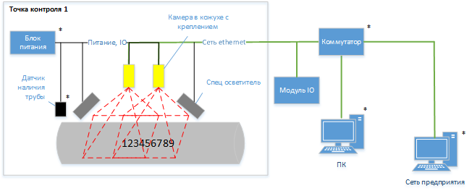

Результат: [Желательны количественные характеристики, окупаемость, ROI. Если проект предусматривает другие параметры оценки, то желательно указать их.]

Внедрение системы принесло следующие результаты:
- обеспечена достоверность данных (с точностью до каждого изделия) при прослеживании продукции на различных этапах производства (требование клиентов к электронному паспорту изделия)

Технологии/Инженерные решения: [если возможно]
Искусственный интеллект, Компьютерное зрение

ПО: [если возможно]

ВИСКОНТ.Трубы – Система автоматического считывания символьной маркировки с труб

Дополнительно: Отдельные документы в виде презентаций, pdf-файлов, фотографий

